04.10.2018 г.
Урок 15
5 класс
Тема. Письменность и знания древних египтян.
Тип урока: урок открытия новых знаний.
Методическая цель: проектирование урока с учетом требований нового Стандарта образования (ФГОС ООО).
Цели урока:
Для учителя (научить):
- Конкретизация представлений о знаниях и школе в Древнем Египте;
- Развитие навыков смыслового чтения: извлечение информация прочитанного, ее интерпретация; анализ, сравнение, выделение существенного из текста учебника и исторических источников;
- Подведение учащихся к выводу о совпадении ценностей образования у различных стран и народов.
Для учащихся (учиться):
- Формулировать понятие образование;
- Сравнивать представление об образовании в культуре прошлого и современности;
- Развивать монологическую речь, участвовать в коллективном обсуждении вопросов и проблем;
- Представлять результаты индивидуальной и групповой деятельности.
Планируемые результаты урока:
Личностные:
осознать ценность и значимость получения образования на примере Древнего Египта;
научиться понимать, что получение образования – это большой труд;
помочь учащимся осознать необходимость изучения различных школьных предметов;
воспитывать уважение к чужой культуре.
Метапредметные:
формировать логическое и историческое мышление учащихся;
формировать умение сравнивать различные явления;
научить переносить имеющийся опыт (знания из других предметных областей) в новые ситуации; показать возможность использовать полученные знания для решения практических задач.
Предметные:
уяснить смысл понятий: «иероглифы», «папирус»,
на примере знаний, которые давались в школе, рассказать о развитии науки;
раскрыть особенности и сложность египетской письменности, историю ее дешифровки;
познакомить с особенностями египетского счета и системы мер.
Формы организации деятельности на уроке: адресная, фронтальная, групповая.
Оборудование: учебник, раб. тетр.
Ход учебного занятия
Этапы урока | Действия учителя
I. Создание проблемной ситуации. Формулирование проблемы. | Мы с вами на протяжении нескольких уроков изучали исторические события и явления Древнего Египта. И не задумывались над тем, откуда пришла к нам информация о них. А между тем долгое время в мире ничего не было известно о Древнем Египте. Ведь эта цивилизация погибла накануне наступления новой эры.  Чуть больше, чем 200 лет назад, тогда ещё мало известный французский генерал Наполеон во главе войска отправился на завоевание Египта. Его военный поход потерпел поражение, но имел положительные результаты другого свойства, а именно – знакомство с древнеегипетской культурой. В составе экспедиции были не только воины, но и учёные, художники, архитекторы, которые тщательно исследовали находки, зарисовывали и записывали всё найденное. В результате было положено начало исследованиям погибшей древнееегипетской цивилизации. Особенно французских исследователей поразило обилие загадочных рисунков на стенах пирамид, каменных стелах, стенах храмов. (Демонстрация слайда с изображением памятников древнеегипетской культуры).  Но вот какая дилемма:  С одной стороны мы имеем обилие вещественных источников в виде пирамид, храмов, стел, скульптур, рисунков и надписей на стенах этих сооружений, папирусных рукописей, по которым можно было бы восстановить историю Древнего Египта.(Фиксируем 1-й факт: обилие вещественных и письменных источников по истории Древнего Египта).  Но, в то же время, эти источники были безмолвны. Сами по себе они не сообщали ни имён фараонов, ни информации о конкретных войнах, походах, событиях. Фактическая история Древнего Египта оставалась неизвестной. Обычно такую информацию дают именно письменные источники. Но в данном случае они ничего не давали, потому что их невозможно было прочитать.  (Фиксируем 2-й факт: история Др. Египта оставалась неизвестной).  Какое противоречие обнаруживается при сопоставлении двух сторон ситуации?  Какой возникает вопрос?  ^ Обобщая ответы учеников, фиксируем на доске учебную проблему: Почему в Древнем Египте была создана столь сложная письменная система ? Как она была разгадана и расшифрована? Какие научные данные стали доступны человечеству?
II. Актуализация знаний. | Записываем тему урока «Письменность и знания древних египтян»  Что мы уже знаем по этой проблеме? (Фиксирует ключевые слова на доске.)
III. Планирование деятельности. | Что нам надо узнать для решения проблемы? Опорными словами фиксирует план действий на доске.  Надо узнать:  1.Какой была письменность в Д.Е.?  2.Как она была разгадана и расшифрована?  3. Кто и как мог изучить письменность Д.Е.?  4. Какие научные данные стали доступны человечеству?  могут быть другие вопросы
IV. Поиск решения проблемы (открытие нового знания). | Почему именно Шампольон разгадал тайну египетской письменности. Что вас восхитило в этом человеке?  Свою одарённость Жан Франсуа Шампольон обрёл рано. В возрасте пяти лет он уже научился писать и читать. В 9 лет в совершенстве овладел греческим языком и латынью. В 11 лет он уже читал библию на древнееврейском языке. В этом же возрасте он написал книгу «История знаменитых собак». В 13 лет он начал изучать арабский и коптский языки. В 15 лет приступил к изучению древнеиндийского языка –санскрита. В этом же возрасте он занимался составлением хронологических таблиц «От Адама до Шампольона младшего». А для развлечения ещё и учил китайский.  В 11 летнем возрасте он впервые увидел иероглифы, правда взрослые сказали ему, что их никто не может прочитать. На что Шампольон ответил: «Я прочитаю. Обязательно прочитаю, когда выросту»  Работа по группам (смотри приложение)  – Во многих языках слова, обозначающие бумагу, звучат сходно. Например, по-немецки бумага – «папир» (papier), по-английски – «пэйпе» (paper), по-французски – «папьё» (papier), по-испански – «папель» (papel). По-видимому, такое сходство не случайно: все эти слова однокоренные и происходят от одного и того же древнего слова.  Задания группе №1.  Параграф 12, пункт 1  - Узнать, как Жану Франсуа Шампольону удалось расшифровать египетские иероглифы.  - Что из себя представляли иероглифы, и почему они такие сложные для расшифровки?  - Попробуйте сами прочитать египетский текст и научить других.  Задание для группы №2  - Выяснить, как обозначались цифры и числа в египетской письменности.  - Попробовать выполнить расчёты и сделать вывод об удобстве или неудобстве данных символов  Сравнить с современной системой счёта  Задание группе №3  Источники информации: параграф 12, пункт 2. Видеофрагмент на ноутбуке  - Какие материалы использовались для письма в Древнем Египте?  - Рассказать и показать, как делают папирус (составить алгоритм действий создания папируса)  - Попробовать писать на других материалах  Задание для группы №4  Источники информации: учебник параграф 12, стр 64  - Оценить научный вклад египтян в развитии географии, математики и астрономии  - Рассказать об открытиях египтян  - Задания: измерьте длину и ширину своей парты (в локтях и ладонях); свой учебник (в ладонях).  - Сравнить египетский и современный календарь  Задание для группы №5 Источник информации – документы, представленные ниже и видеофрагмент  - Оценить вклад египтян в развитие медицины  - Рассказать и показать как делали мумии (показать как наносили бинт)
V. Выражение решения проблемы. | Какой ответ на основной вопрос урока мы можем дать?
VII. Применение нового знания. | Защита – выступление групп
VIII. Домашнее задание. | §12, Придумать и записать в тетради несколько предложений иероглифами

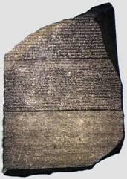
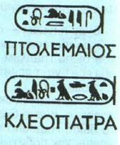
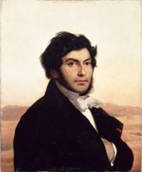

Жан Франсуа Шампольон

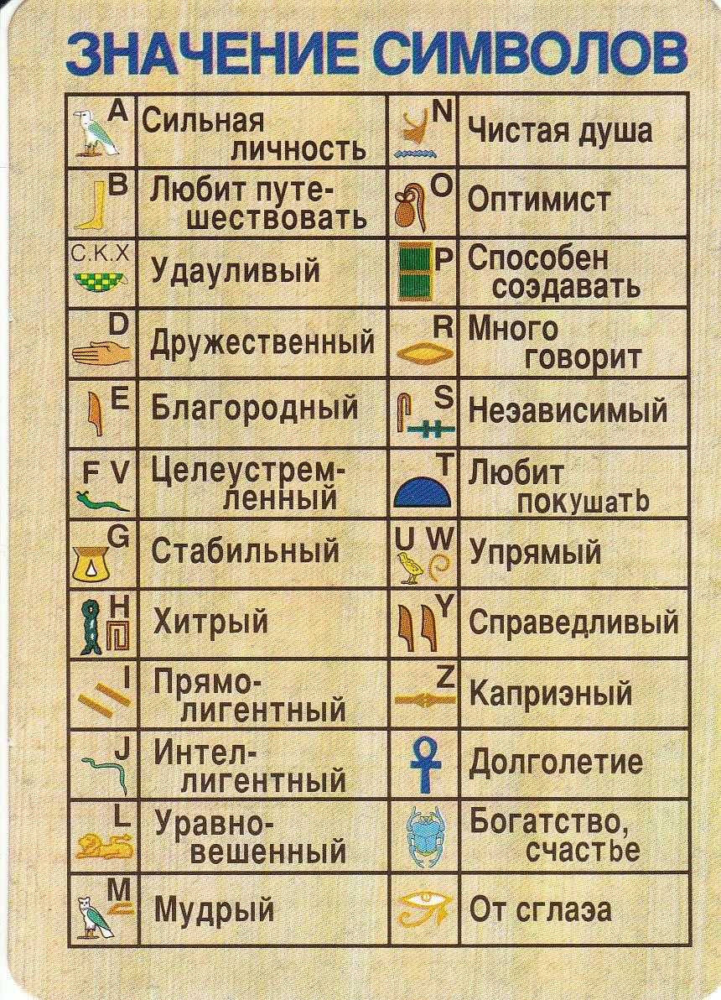

Приложение 1
Задания группе №1.
Параграф 12, пункт 1
- Узнать, как Жану Франсуа Шампольону удалось расшифровать египетские иероглифы.
- Что из себя представляли иероглифы, и почему они такие сложные для расшифровки?
- Попробуйте сами прочитать египетский текст и научить других.
Долгие годы никто не мог прочитать иероглифические письмо. Многие хотели разгадать тайну египетской письменности. Удалось это сделать французскому ученому Жан-Франсуа Шампольону. Он исследовал знаменитый Розеттский камень — плиту с благодарственной надписью жрецов Птолемею V Эпифану, датируемой 196 до н. э. Одна часть записей на плите была сделана иероглифами, другая содержала тот же текст по-древнегречески. И в греческом, и в иероглифическом тексте имена правителей были обведены в овальные рамки, это и стало ключом к разгадке. Шампольону удалось прочитать обведённые картушем иероглифы, обозначавшие имена «Птолемей» и «Клеопатра».
Почему же было так сложно расшифровать египетскую письменность? (Один и тот же иероглиф мог обозначать и звук, и целое слово, и быть определителем-подсказкой). Первоначально иероглифы были похожи на рисунки и обозначали целые понятия. Такое письмо не передавало звуков речи, и многие слова, например имена, просто нельзя было изобразить. Для того чтобы решить эту проблему, древнеегипетские писцы придумали слоговое письмо, при котором отдельные знаки обозначали слоги и буквы. В итоге Жан-Франсуа Шампольон доказал, что египетское письмо состоит из трех видов знаков: знаков, которые определяют понятия- пиктографическое письмо; знаков, которые обозначают согласные звуки, и значков-определителей, которые помогали прочесть слова, в которых были одинаковые согласные, например «дом» и «Дима». 14 сентября 1822 г. Шампальон выступил с докладом о своем научном открытии, эта дата стала официальным началом развития науки египтологии.

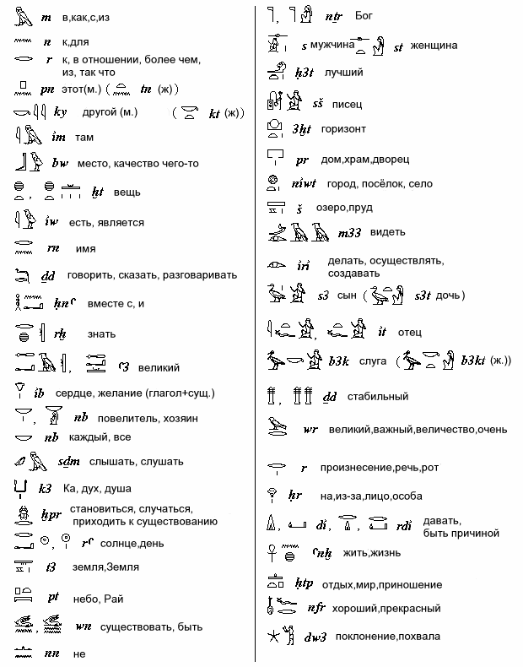
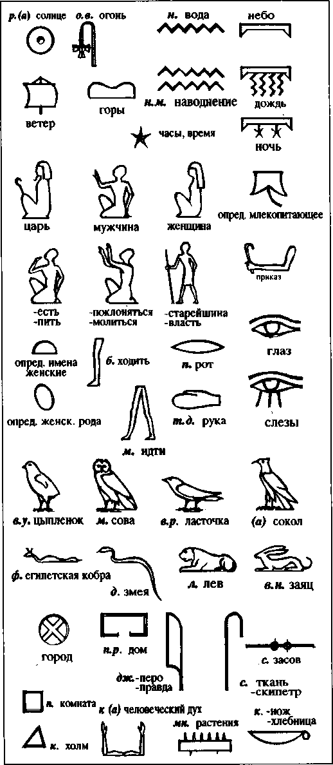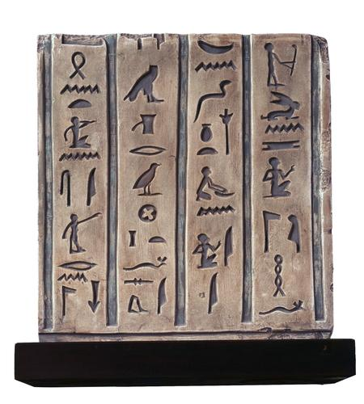
Задание для группы №2
- Выяснить, как обозначались цифры и числа в египетской письменности.
- Попробовать выполнить расчёты и сделать вывод об удобстве или неудобстве данных символов
- Сравнить с современной системой счёта

При помощи таблицы из обозначений чисел запишите год своего рождения
Расшифруй, какой пример здесь представлен и переведи в современную систему знаков
-
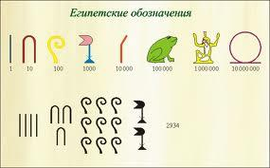
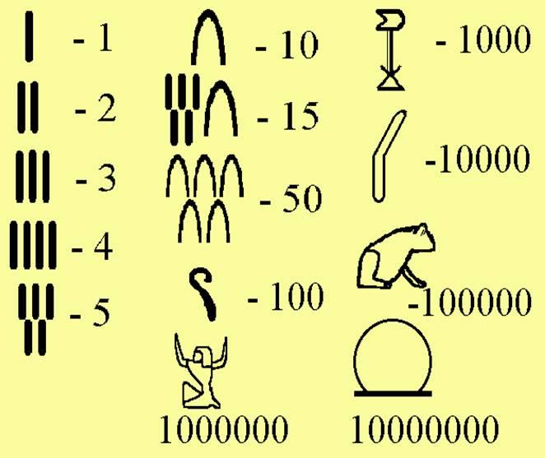

Задание группе №3
Источники информации: параграф 12, пункт 2. Видеофрагмент на ноутбуке
- Какие материалы использовались для письма в Древнем Египте?
- Рассказать и показать, как делают папирус (составить алгоритм действий создания папируса)
- Попробовать писать на других материалах
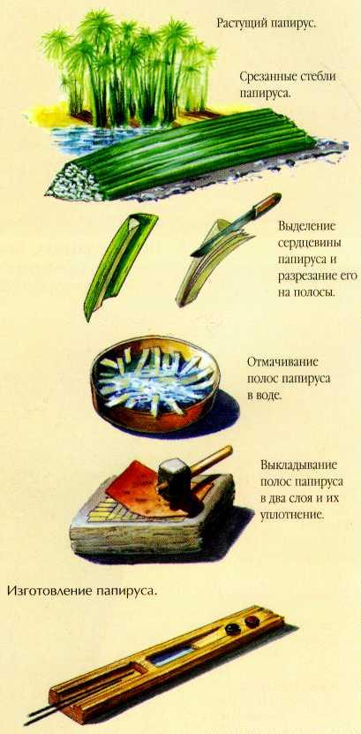
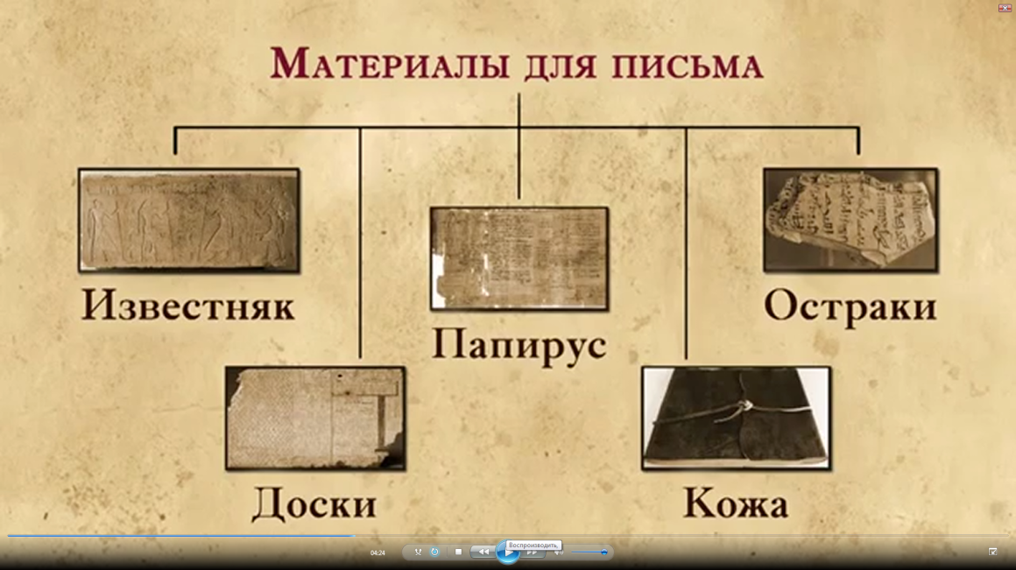
Бумагу египтяне не знали. Писали на папирусе, который изготавливали из стеблей болотного тростника . Папирус был в употреблении в качестве материала для письма в Египте уже с начала третьего тысячелетия до н.э.
Существовала особая техника изготовления папируса. Стебли папируса очищались от коры и разрезались вдоль. Затем эти нарезы стеблей папируса выкладывались на смоченный стол, они должны были плотно примыкать друг к другу, потом накладывали второй слой нарезов в направлении, перпендикулярном к направлению нарезов первого слоя (крест-накрест). Получалась кладка из двух слоев. Ее помещали под пресс, а после этого просушивали на солнце. На заключительном этапе изготовления папируса листы выглаживали с помощью инструментов из слоновой кости и раковин и отбивали молотком. Потом уже готовые листы папируса склеивали, создавая длинные свитки. Длина свитков достигала нескольких метров. Листы склеивали таким образом, что край одного листа покрывал край следующего (место склейки равнялось 1–2 см.).

Задание для группы №4
Источники информации: учебник параграф 12, стр 64
- Оценить научный вклад египтян в развитии географии, математики и астрономии
- Рассказать об открытиях египтян
- Задания: измерьте длину и ширину своей парты (в локтях и ладонях); свой учебник (в ладонях).
- Сравнить египетский и современный календарь
В Древнем Египте зародилась география – наука об изучении Земли (правда, знания египтян были неточными: Землю они представляли в виде прямоугольника, окруженного океаном).
Наибольших успехов египтяне достигли в математике, астрономии и медицине.
Астрономия: благодаря наблюдениям за звездами египетские жрецы смогли определить продолжительность года. Они заметили, что звезда Сириус восходит раз в 365 дней. Египтяне также умели предсказывать солнечные и лунные затмения, были составлены довольно точные каталоги звезд, карты звездного неба.
Научным и техническим достижением было изобретение водяных и солнечных часов.
Математика: математика появилась и развивалась в связи с практическими потребностями египтян в вычислениях (измерение земельных участков после разливов Нила, учет и распределение собранного урожая, сложные расчеты при строительстве храмов, гробниц и дворцов). Древние египтяне умели производить сложение и вычитание, умножение и деление, имели представление о дробях.
Как египтяне делали измерения? Египетская система мер была основана на пропорциях человеческого тела. Главной единицей измерения был локоть – величина, равная расстоянию от локтя до кончиков пальцев. Давайте найдем у себя на руках эту величину. Следующая единица измерения – ладонь, она состояла из 4 пальцев.
(Сколько в одном локте ладоней? Сколько пальцев в ладони? Сколько пальцев в локте? и т.д.)

Задание: сравните древнеегипетский календарь с современным
Черты сходства | Черты отличия
 | Египетский календарь | Наш календарь
- 12 месяцев в году  - 365 дней  - В нашем календаре также есть месяцы по 30 дней | 1 неделя = 10 дней  1 сезон (время года) = 4 месяца  3 сезона (времени года) | 1 неделя = 7 дней  1 сезон (время года) = 3 месяца  4 времени года  Есть месяцы по 28 и 31 дню

Задание для группы №5 Источник информации – документы, представленные ниже и видеофрагмент
- Оценить вклад египтян в развитие медицины
- Рассказать и показать как делали мумии (показать как наносили бинт)
Медицина: высокий для того времени уровень медицины связан с обычаем мумификации трупов, во время которой врачи могли изучать анатомию человеческого тела.
Одним из высших достижений египетской медицины было учение о кровообращении и о значении сердца в этих процессах.
Врачи в Древнем Египте имели специализацию. Кто-то лечил желудок, кто-то глаза, кто-то зубы и т.п. В Древнем Египте был отмечен довольно высокий уровень хирургии (об этом свидетельствуют найденные при раскопках гробниц хирургические инструменты).

Из предписания врачу относительно перелома черепа без повреждения мягких тканей головы
(из папируса Смита)
Если ты осматриваешь человека с переломом черепа под кожей его головы и нет ничего на ней, то ты ощупай его рану. Ты найдешь выступающую опухоль на наружной стороне пролома, что в его голове, а глаз его скошенным из-за этого на той стороне, которая находится под травмой, и Что идет (он) и волочит подошву. Ты должен определить ее как травму, нанесенную извне, причем головка сустава его плеча не отделена, а вместе с ним ногти его пальцев скрючены в середину руки, он источает кровь из своих ноздрей и страдает несгибаемостью шеи. Недуг излечим.

Крушкол Ю. С. Хрестоматия по истории Древнего мира. — М., 1987.— С. 52.
Вопрос к документу:
— Какие выводы можно сделать на основе этого документа?
«…Значительное развитие получили в Египте медицина и ветеринария. В целом ряде текстов времени Среднего Царства даётся перечень рецептов для лечения различных болезней. Используя множество эмпирических наблюдений, египетские врачи, однако, не могли ещё полностью отрешиться от древней магии. Так, например, один знахарский сборник заговоров, составленный специально для «лечения» больных детей, предназначен был для детских врачей, матерей и кормилиц. В этом сборнике наряду со множеством чисто магических текстов только изредка встречаются своеобразные диковинные рецепты, в частности средств для сохранения и увеличения количества материнского молока. Таким образом, лечение при помощи лекарств обычно соединялось с магическими заклинаниями и обрядами. Но изучение человеческого тела, облегчавшееся вскрытием трупов при мумификации, давало возможность врачам более или менее правильно подходить к вопросам строения и функционирования человеческого организма. Так, постепенно появляются первые знания в области анатомии (строения человека). Существовала, очевидно, и некоторая врачебная этика, требовавшая от врача, чтобы он открыто сказал больному относительно возможности его выздоровления, применив одну из трёх возможных формул: «1) Это болезнь, которую я могу вылечить. 2) Это болезнь, которую я может быть смогу вылечить. 3) Это болезнь, которую я не смогу вылечить». Врачи специализируются по отдельным видам болезней. В одной гробнице Древнего Царства сохранились изображения различных операций (рук, ног, колен).

Как проводили мумификацию древние египтяне?
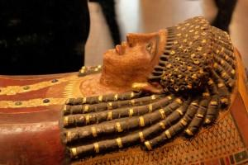
Мумия Древнего Египта
Как и большинство услуг в Древнем Египте, качество мумификации напрямую зависело от финансовой состоятельности умершего. Из тел членов семьи фараонов и высшим сановникам внутренние органы удалялись через небольшие надрезы. Отверстия заполнялись масляной смесью. Через несколько дней масло из тела сливалось.
Для чиновников низшего звена в Древнем Египте такая процедура при мумификации была недоступна.
После удаления внутренних органов из тела, они помещались в сосуды, заполненные специальными бальзамами, где и хранились в той же гробнице рядом с мумифицированным. Древние египтяне верили в том, что после смерти дух возвращался к телу умершего. А для последующей жизни в другом мире ему требовались все органы жизнедеятельности. Для того чтобы предотвратить быстрый распад тканей и завершить мумификацию тело подвергалось процессу сушки. Оно оставалось нетронутым 40 дней. После удаления всех органов, за исключением сердца, в тело, для поддержания его формы, заливалась смесь соединений натрия. Его состав добывался на берегах Нила. Натрием покрывалось также все тело фараона, жреца или мумифицируемого животного. Затем над телом работали парикмахеры и косметологи. Затем бальзамировщики наносили на тело слой влагостойкой смолы из натуральных веществ, таких как масла, пчелиный воск, смолы сосны. Затем мумию обматывали бинтами. как заключительный этап, на мумию наносили маску и помещали ее в саркофаг.
Весь процесс мумификации в Древнем Египте занимал 70 дней.
Мумификацией в Древнем Египте занимались только жрецы, владеющие определенными знаниями и имеющими соответствующий сан. Ее проведение требовало навыков в этом виде искусств.
Древние египтяне скрывали их метод проведения мумификации, и никаких записей об этом не было найдено в достоверных источника. Однако ученые выяснили, как выглядела применяемая ими технология. Они отметили, что песок сушит тело ине позволяет разлагаться тканям и тем самым способствует естественной мумификации в условиях засушливого климата Египта. В Долине Царей в Египте можно увидеть множество простых отверстий в песке и скалах. В них были обнаружены мумии граждан, которые могли позволить себе такую роскошь, как собственную гробницу во времена Древнего Египта.

Приложение 2
Лист самооценки работы в группе ________________________________________
Критерии | да | нет
- Я был активен в группе
- Я сразу понял, как нужно выполнить задание
- Я предложил несколько вариантов выполнения работы
- Я не отвлекался от основной работы
- Я очень хотел успешно выполнить задание
- Я внимательно слушал, какие идеи предлагают участники группы
- Я очень хотел, чтобы наша группа выполнила работу правильно, оригинально
Я могу поставить себе оценку
Оцени выступления других групп:
Группа | Ваша отметка за работу группе | Ваш комментарий
Группа 1
Группа 2
Группа 3
Группа 4
Группа 5

